TRƯỜNG ĐẠI HỌC VINH
KHOA ĐỊA LÍ

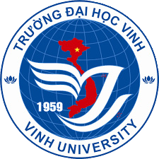

BÁO CÁO KẾT QUẢ KHẢO SÁT LẤY Ý KIẾN PHẢN HỒI CỦA NHÀ TUYỂN DỤNG VỀ HỌC VIÊN NGÀNH ĐỊA LÍ HỌC

Năm 2024

TRƯỜNG ĐẠI HỌC VINH  KHOA ĐỊA LÍ  ¯¯¯¯¯¯¯¯¯¯¯¯¯ | CỘNG HOÀ XÃ HỘI CHỦ NGHĨA VIỆT NAM  Độc lập - Tự do - Hạnh phúc  ¯¯¯¯¯¯¯¯¯¯¯¯¯¯¯¯¯¯¯¯¯¯¯¯  Nghệ An, ngày tháng năm 2024

Báo cáo kết quả khảo sát lấy ý kiến phản hồi của nhà tuyển dụng về học viên ngành Địa lí học năm 2024

Tên chương trình đào tạo (CTĐT): Địa lí học
Mã số CTĐT: 8310501
Trình độ đào tạo: Thạc sĩ
Tổng số tín chỉ: 61
Đơn vị đào tạo: Khoa Địa lí - Trường Sư phạm, trường Đại học Vinh
Website (địa chỉ website có CTĐT): http://vinhuni.edu.vn
Tên tổ chức/cá nhân phê duyệt CTĐT: Hội đồng KH và ĐT Trường Đại học Vinh
Thông tin người phụ trách CTĐT:
- Họ và tên: Nguyễn Thị Trang Thanh
- Chức vụ: Trưởng Khoa
- Điện thoại: 0989456628
- Email: thanhntt@vinhuni.edu.vn
Đường link khảo sát: https://khaosat.vinhuni.edu.vn/views/sdhphieukhaosat.aspx
Đường link lấy kết quả khảo sát:
https://khaosat.vinhuni.edu.vn/forms/sdhbaocao.aspx
I.Thông tin chung về người được khảo sát
Để tiến hành lấy ý kiến nhà tuyển dụng về học viên cao học ngành Địa lí học. Khoa Địa lí đã tiến hành xây dựng kế hoạch và mẫu phiếu và gửi tới nhà tuyển dụng.
Có tổng số 13 nhà tuyển dụng được gửi nội dung khảo sát, Số nhà tuyển dụng tham gia trả lời phiếu khảo sát là 13 người, chiếm tỷ lệ 100 %.
- Trong lĩnh vực từ I đến II, người tham gia khảo sát mức độ đồng ý của mình về các nội dung cụ thể, bằng cách chọn một trong các mức từ 1 đến 5 với quy ước:
1 Tốt; 2 Khá; 3 Trung bình; 4 Yếu; 5 Rất yếu.

II. Tổng hợp thông tin phiếu và kết quả khảo sát
2.1. Nội dung câu hỏi và trả lời khảo sát
2.1.1. Khảo sát nhà tuyển dụng về kiến thức, kỹ năng của người học
Nội dung câu hỏi | Kết quả khảo sát
I. Về kiến thức, kỹ năng của NH | Tốt | Khá | Trung bình | Yếu | Rất yếu
1. Kiến thức chuyên ngành | 83,33% | 16,67% | 0% | 0% | 0%
2. Kỹ năng sử dụng ngoại ngữ | 33,33% | 25% | 41,67% | 0% | 0%
3. Kỹ năng sử dụng công nghệ thông tin | 50,00% | 41,67% | 8,33% | 0% | 0%
4. Kỹ năng thực hành, sử dụng trang thiết bị hiện đại | 75,00% | 8,33% | 16,67% | 0% | 0%
5. Kỹ năng xác định mục tiêu công việc | 66,67% | 25,00% | 8,33% | 0% | 0%
6. Kỹ năng lập kế hoạch, điều phối | 50,00% | 41,67% | 8,33% | 0% | 0%
7. Kỹ năng giải quyết vấn đề trong lĩnh vực chuyên môn được đào tạo | 75,00% | 25,00% | 0% | 0% | 0%
8. Kỹ năng làm việc độc lập, sáng tạo | 75,00% | 16,67% | 8,33% | 0% | 0%
9. Kỹ năng làm việc nhóm | 75,00% | 25,00% | 0% | 0% | 0%
10. Kỹ năng giao tiếp, thuyết trình | 83,33% | 16,67% | 0% | 0% | 0%
11. Kỹ năng lãnh đạo | 66,67% | 25,00% | 8,33% | 0% | 0%
12. Kỹ năng viết báo cáo | 75,00% | 16,67% | 8,33% | 0% | 0%
13. Kỹ năng thu thập, phân tích, tổng hợp, đánh giá thông tin | 66,67% | 25,00% | 8,33% | 0% | 0%
Kết quả khảo sát mức độ hài lòng của nhà tuyển dụng về kiến thức, kỹ năng của người học ngành Địa lí học được thể hiện trong các Hình 1 sau đây:
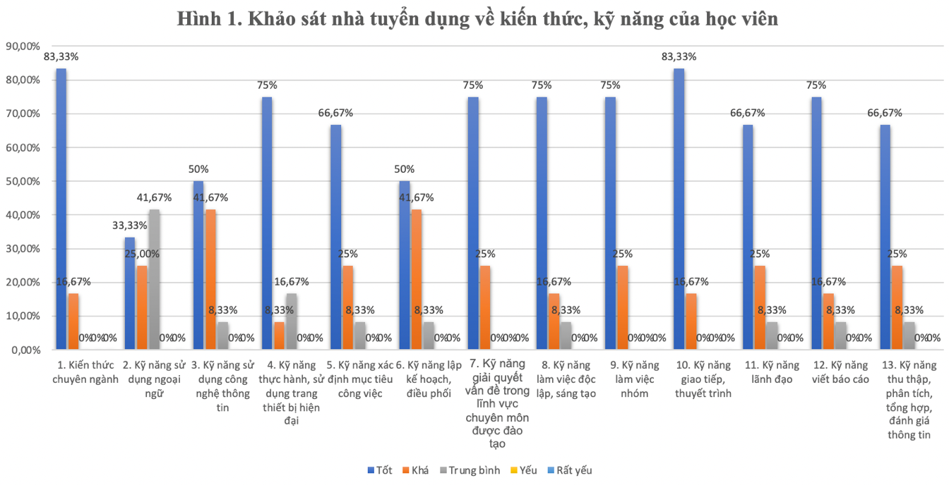
Hình 1. Khảo sát mức độ hài lòng của nhà tuyển dụng về kiến thức kỹ năng của người học
Với nội dung khảo sát mức độ hài lòng của nhà tuyển dụng về kiến thức kỹ năng của người học ngành Địa lí học, phần lớn nhà tuyển dụng đều hài lòng với kiến thức kỹ năng của người học, trong đó đánh giá của nhà tuyển dụng về kiến thức chuyên ngành của người học ở mức độ tốt là 83,33%. Một số kỹ năng của người học cũng được nhà tuyển dụng đánh giá cao ở mức độ tốt như: Kỹ năng thực hành, sử dụng trang thiết bị hiện đại 75%; Kỹ năng giải quyết vấn đề trong lĩnh vực chuyên môn được đào tạo 75%; Kỹ năng làm việc độc lập, sáng tạo 75%; Kỹ năng làm việc nhóm: 75%; Kỹ năng giao tiếp, thuyết trình 83,33%; Kỹ năng viết báo cáo 75%; Về kỹ năng sử dụng ngoại ngữ đánh giá ở mức trung bình là 41,67%; Kỹ năng thực hành, sử dụng trang thiết bị hiện đại đánh giá ở mức trung bình là 16,67%; Một số kỹ năng như: Kỹ năng sử dụng công nghệ thông tin; Kỹ năng xác định mục tiêu công việc; Kỹ năng lập kế hoạch, điều phối; Kỹ năng làm việc độc lập, sáng tạo; Kỹ năng thu thập, phân tích, tổng hợp, đánh giá thông tin; Kỹ năng lãnh đạo đánh giá ở mức trung bình là 8,33%; Không có kỹ năng nào bị đánh giá ở mức yếu hoặc rất yếu (0%).
2.1.2. Khảo sát nhà tuyển dụng về thái độ của người học
Nội dung câu hỏi | Kết quả khảo sát
II. Về thái độ của người học | Tốt | Khá | Trung bình | Yếu | Rất yếu
1. Hăng say, nhiệt tình đối với công việc | 83,34% | 8,33% | 8,33% | 0% | 0%
2. Năng động, sáng tạo trong công việc | 83,34% | 8,33% | 8,33% | 0% | 0%
3. Có tinh thần học hỏi, khắc phục mọi khó khăn để vươn lên | 83,34% | 8,33% | 8,33% | 0% | 0%
4. Có ý thức tổ chức kỷ luật, đạo đức nghề nghiệp | 91,67% | 8,33% | 0% | 0% | 0%

Kết quả khảo sát mức độ hài lòng của nhà tuyển dụng về kiến thức kỹ năng của người học ngành Địa lí học được thể hiện trong Hình 2 sau đây:

Hình 2. Khảo sát mức độ hài lòng của nhà tuyển dụng về thái độ của người học
Với nội dung khảo sát sự hài lòng của nhà tuyển dụng về thái độ của người học ngành Địa lí học, nhà tuyển dụng đều hài lòng với thái độ của người học ngành, mức độ hài lòng (ở mức tốt đều đạt trên 83,34%); Các mức (yếu và rất yếu) không có (0%).
2.1.3. Khảo sát góp ý về (Xin quý vị cho biết học viên cao học cần bổ sung kiến thức, kĩ năng gì?).
Một số ý kiến góp ý về các nội dung trên như:
Cần bổ sung thêm kĩ năng ngoại ngữ (tiếng Anh), kĩ năng viết báo cáo, kĩ năng ứng dụng CNTT; kĩ năng thương mại giáo dục; kĩ năng khai thác dạy học trực tuyến, kĩ năng tư vấn, phương pháp và kĩ năng dạy học…
Phụ lục: Danh sách nhà tuyển dụng được khảo sát
TT | Họ và tên |  | Cơ quan công tác | Điện thoại | Email
1 | Hồ Mậu Tình |  | Trường THPT Quỳnh Lưu 3 | 0984343404 | mautinh1975@gmail.com
2 | Trần Văn Trung |  | Trường THPT Đô Lương 3 | 0943148298 | trungtv@nghean.edu.vn
3 | Trần Thị Tuyết Thành |  | Trường THPT | 0919645354 | thanhtt@hatinh.edu.vn
4 | Nguyễn Viết Bình |  | Sở GD&ĐT tỉnh Nghệ An | 0912322676 | binhnv@nghean.edu.vn
5 | Đặng Thị Hà |  | Trường THPT Lê Viết Thuật | 0984883414 | Dangthuha3878@gmail.com
6 | Lương Văn Việt |  | Trường THPT Tân Kỳ 3 | 0943570054 | vietlv@nghean.edu.vn
7 | Nguyễn Thị Thanh Huyền |  | Trường THPT Dân tộc nội trú Nghệ An | 0915104014 | huyenntt@nghean.edu.vn
8 | Hồ Văn Thủy |  | Trường THPT Đông Hiếu | 0904999525 | thuyhv@nghean.edu.vn
9 | Nguyễn Duy Trí |  | Trường THPT Đô Lương 1 | 0936456985 | trind@nghean.edu.vn
10 | Mai Xuân Toàn |  | Trường THPT Cát Ngạn | 0985741299 | toanmx@nghean.edu.vn
11 | Lê Hải Nam |  | Trường THPT Trần Khát Chân |  | namlh@nghean.edu.vn
12 | Trần Quốc Lập |  | Trường THPT Hà Tĩnh | 0904787275 | laptq@hatinh.edu.vn
13 | Võ Thị Cẩm |  | Trường THPT Cửa Lò | 0986443309 | camvt@nghean.edu.vn

